Bestyrelsen for Elling Sogns Lokalhistoriske Arkiv:
Formand: Jeppe Kajgaard 41327732
Kasserer: Karin Pedersen 23922875
Sekretær: Hanne Lundholm 29422944
Bestyrelsesm: Niels Ole Christensen 40413552
Bestyrelsesm: Zenitha Nielsen 61422294

Arkivets åbningstider:
Mandag 18.30 - 21.30 fra september til og med april samt første mandag i maj, juni og august, juli lukket.

Leder af arkiv:
Bent Leenskjold Nielsen: Tlf. 98 48 12 69/61701269
E-mail: info@ellingarkiv.dk
Arkivets tlf. 52 11 4158 træffes bedst i vores åbningstider.
Arkivets hjemme side: http://ellingarkiv.dk/
Besøg vores facebook side: søg på
”Elling Sogns Lokalhistoriske Arkiv”
Arkivet er kommet på Tvitter:
twitter @EllingArkiv
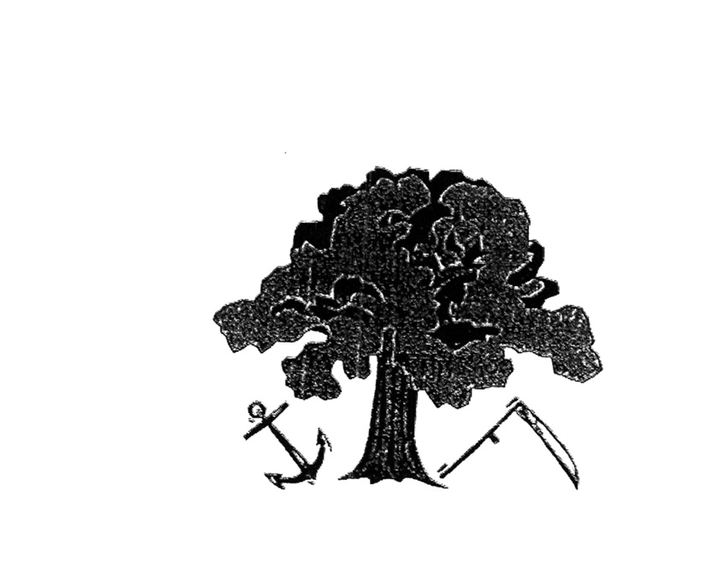

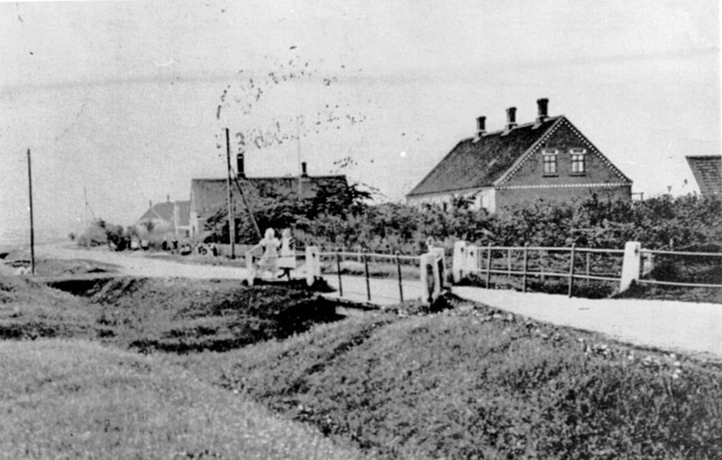

Mødeprogram
2020/2021
2020
Da alle store arrangementer er aflyst indtil 31. august,
grundet Corona virus, gælder vores program først fra september.
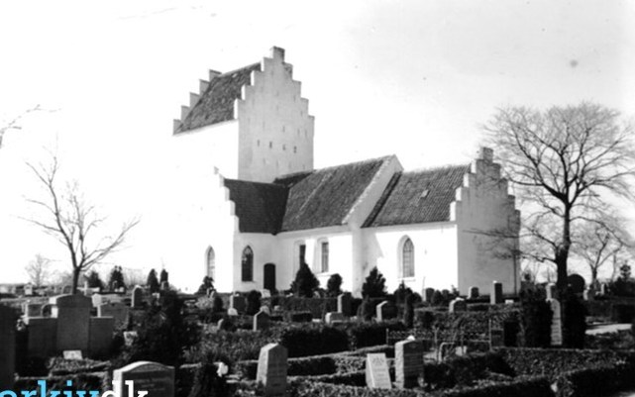
Kirkegårdsvandring 9. september i Elling kl. 18,30
Vi mødes 18:30 på sognegården i Elling 9. september 2020 - hører et foredrag af Bo Storm får kaffe og går derefter på kirkegården. Vi fortæller her nogle historier om interessante personer foran deres gravstene, og Bo Storm fortæller lidt om diverse planter og andet.
Onsdag den 28. oktober kl. 19,00 i Strandby Borger og kulturhus
Glæd dig til et foredrag med Jan Hammer, museumsinspektør og marinarkæolog.
Jan fortæller om, hvornår og hvordan Strandby og omegn kom på landkortet, helt tilbage til vikingetiden og op til nutiden.
Pris for foredrag og kaffe/brød. Kr. 50,00
Julemarked i Strandby
Strandby FDF holder i december (dato oplyses, når vi nærmer os december) fra klokken 9.00 til 12.00 Julemarked på ”Nordjyske Bank” Torvet midt i Strandby med salg af juletræer og meget mere.
I den forbindelse har Elling Sogns Lokalhistoriske Arkiv velvilligt fået lov til at vise vores helt egen version af et juletræ frem på pladsen. Så kig forbi, få en sludder og se om du kan genkende nogle af motiverne.

2021
Generalforsamling: mandag den 28. januar 2021 kl. 19,00
Strandby-borger og kulturhus, Skolevej 2. Efter generalforsamlingen, er der et interessant foredrag.
Slægtsforskning:
1. mandag i månederne oktober, november, december, januar, februar og marts holdes der åbent i arkivet for hjælp til slægtsforskning i tidsrummet 14.00 til 16.00. Alle er velkomne.
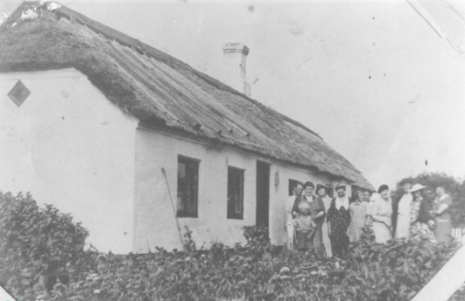

Arkivet har ikke alle medlemmers e-mail, er du er af dem, vil vi meget gerne, at du mailer den til os på: info@ellingarkiv.dk

